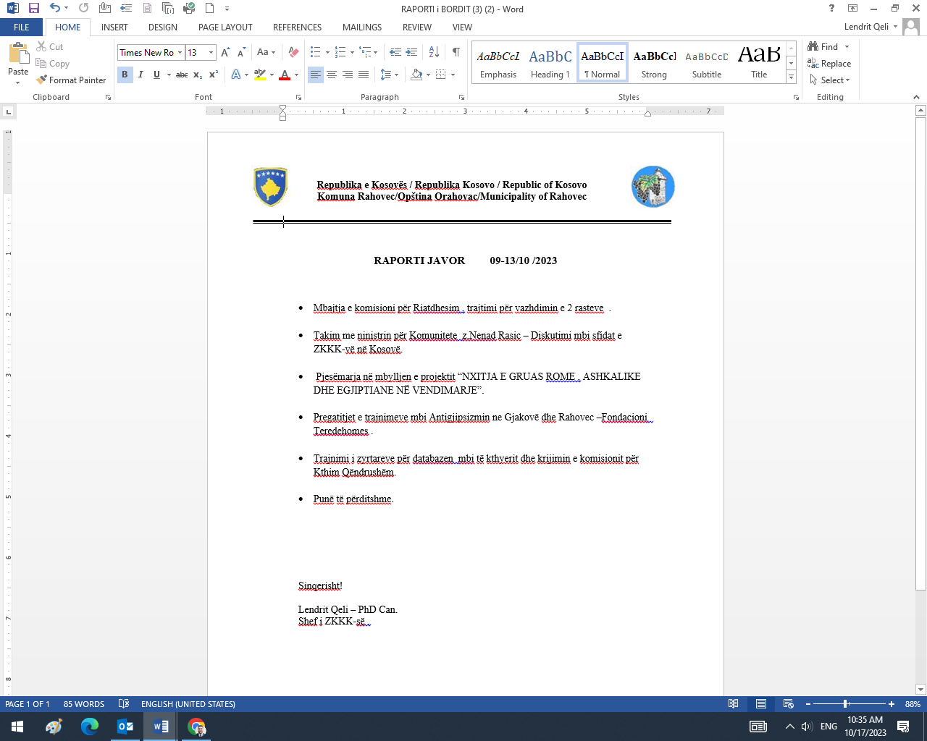

**ZYRA KOMUNALE PËR KOMUNITETE DHE KTHIM**

**OPŠTINSKA KANCELARIJA ZA ZAJEDNICE I POVRATAK**

**OFFICE FOR COMMUNITIES AND RETURNE**

plani i punËs pËr vitin 2025

|  |  |  |  |  |  |  |  |  |  |  |  |  |  |  |  |  |  |
| --- | --- | --- | --- | --- | --- | --- | --- | --- | --- | --- | --- | --- | --- | --- | --- | --- | --- |
| Nr.  Br | **Përshkrimi i punëve dhe detyrave të punës**  **Opis poslova i radnih zadataka-** | PERIUDHA KOHORE (Muaji) E REALIZIMIT- VREMENSKI PERIOD(Mjesec) OSTVARIVANJA | | | | | | | | | | | | | | | VËREJTJE PRIMEDBE |
| I | II | III | IV | V | VI | VII | VIII | IX | X | XI | XII | | TOTAL | |
| 1 | **Takime të rregullta me stafin**  Redovni sastanci sa osobljem | X | X | X | X | X | X | X | X | X | X | X | X | |  | |  |
|  |  |  |  |  |  |  |  |  |  |  |  | | 24 TAKIME  24 SASTANKA | |  |
| 2 | **Takimet të rregullta me Kryetarin e Komunës( mbledhja e bordit)**  Redovni sastanci sa Predsednikom Opštine (Sastanak odbora) | X | X | X | X | X | X | X | X | X | X | X | X | |  | |  |
|  |  |  |  |  |  |  |  |  |  |  |  | | 48 TAKIME ME MUNDËSI SHTESË SIPAS NEVOJËS  48 SASTANAK PO POTREBI I DODATNI | |  |
| 3 | **Takimet me Komisionin për Kthim të komuniteteve**  **Sastanci sa Komisijom za povratak zajednica** |  |  |  |  |  |  |  |  |  |  |  |  | |  | |  |
|  |  |  |  |  |  |  |  |  |  |  |  | | 6 TAKIME TË OBLIGUESHME.  6 OBAVEZNIH SASTANKA | |  |
| 4 | **Monitorimi dhe realizimi I projekteve për të kthyerit**  **Nadzor i realizacija projekata za povratnike.** |  |  |  |  |  |  |  |  |  |  |  |  | | VARSISHT NGA NEVOJA  ZAVISNO PO POTREBI | |  |
|  |  |  |  |  |  |  |  |  |  |  |  | | VAZHDIMISHT | |  |
| 5 | **Vizita në Kampet e (Maqedonisë , Malit të Zi , Serbisë) ku jetojnë të zhvendosurit e komunës së Rahovecit**  Poseta Kampova u (Makedoniji, Crnoj Gori, Srbiji) gde žive raseljeni iz opštine Orahovac |  |  |  |  |  | X |  |  |  | X |  |  | | 2 VIZITA ZYRTARE  2 ZVANIČNE POSETE | | Varësisht nga Kërkesat për Kthim  U zavisnost od zahteva za povratak |
|  |  |  |  |  |  |  |  |  |  |  |  | |  | |  |
|  |  |  |  |  |  |  |  |  |  |  |  | |  | |  |
| 6 | **Inplementimi i Planit Lokal të Veprimit për përfshirjen e komunitetit Rom , dhe Ashkali 2023-2025.**  Inplementacia Plana Delovanja za Uključenje zajednice Roma, i Aškalija **2022-2025** |  |  |  |  |  |  |  |  |  |  |  |  | | GJATË TËRË VITIT  TOKOM ČELE GODINE  2025 | |  |
| 7 | **Inplementimi i Planit Lokal për Përsonat e Riatdhesuar dhe kthim të Qëndrushëm 2022-2025**  Inplementacia Plana opštinski plan za održivu integraciju povracenih lica  **2022-2025** |  |  |  |  |  |  |  |  |  |  |  |  | | GJATË TËRË VITIT  TOKOM ČELE GODINE  2025 | |  |
| 8 | **Takimet me përfaqësuesit të komuniteteve nëpër të gjitha lokacione .**  **Sastanci sa predstavnicima zajednica na svim lokacijama** |  |  | X |  |  |  | X |  | X |  |  |  | | 3 TAKIME KONSULTATIVE VARSISHT NGA NEVOJA    3 SAVETODAVNA SASTANKA ZAVISNO OD SASTANKA | |  |
| 9 | **Monitorimi dhe realizimi i projekteve për komunitete**  **Nadzor realizacije projekata za povratnike** |  |  |  |  |  |  |  |  |  |  |  |  |  |  | VARSISHT NGA PROJEKTET NË REALIZIM  ZAVISNO OD REALIZACIJE PROJEKTA | | |
|  |  |  |  |  |  |  |  |  |  |  |  |  |  |
| 11 | Takimet me OJQ dhe OQ  Sastanci sa vladinim i nevladinim organizacijama | X | X | X | X | X | X | X | X | X | X | X | X | X | GJATË TËRË VITIT  TOKOM ČELE GODINE |  | | |
|  |  |  |  |  |  |  |  |  |  |  |  |  |  |  | | |
| 12 | Takimet me Policinë e Kosovës dhe KFOR-in  Sastanci sa Kosovskom Policijom I KFOR -om. | X | X | X | X | X | X | X | X | X | X | X | X | X | 2 TAKIME KONSULTATIVE  2 OBAVESTAVAJUĆA I SAVETODAVNA SASTANKA |  | | |
| 13 | Pjesëmarrja në gjitha komitetet , të formuara në kuadër të Komunës    Učešće u svim formiranim komitetima u okviru Opštine | X | X | X | X | X | X | X | X | X | X | X | X | X |  | VARSISHT NGA TAKIMET  ZAVISNO OD SASTANKA | | |
|  |  |  |  |  |  |  |  |  |  |  |  |  |  |  | | |
| 14 | Pjesëmarrja në takime të Komisionit Komunal për Riatdhesim  Učešće na sastancima Opštinske Komisije za Repatrijaciju |  |  |  |  |  |  |  |  |  |  |  | X |  | VARSISHT NGA RASTET E KTHIMIT  ZAVISNO OD SLUČAJA POVRATKA |  | | |
| 15 | Bashkëpunim me Ministrin për Kthim dhe Komunitete dhe Ministritë të tjera të Linjës  Saradnja sa Ministarstvom  Zajednice i Povratak i ostalim veznim Ministarstvima | X | X | X | X | X | X | X | X | X | X | X | X | X | I VAZHDUSHËM GJATË TËRË VITIT  KONTINUIRANO TOKOM CELE GODINE |  | | |
|  |  |  |  |  |  |  |  |  |  |  |  |  |  |  |  |  | | |
| 16 | Përgatitja dhe dalja me Raport mbi gjendjen e komuniteteve Jo shumicë në komunën e Rahovecit.  Izrada i donošenje izveštaja o stanju ne većinske zajednice u Opštini |  |  |  |  |  |  |  |  |  |  | X |  |  | 1 HERË NË VIT  1 GODŠNJE |  | | |
| 17 | Manifestimi i ditëve Memoriale të komuniteteve në Komunën e Rahovecit .  Manifestacije i obilježavanje memorijalnih dana zajednice Opštine Orahovac |  | X |  | X |  | X |  |  |  |  |  |  |  | MANIFESTIMI I DITEVE TË KOMUNITETIT ROM , ASHKALI , EGJIPTIAN  MANIFESTACIJA DANA ZAJEDNICE ROMA, AŠKALJIJA, EGIPČANA |  | | |
| 18 | Fushatë /Kampanjë për regjistrimin me Kohë në Shkollë  Kampanje za upis na vreme u školi |  |  |  |  |  |  |  |  |  |  |  |  |  | QERSHOR 2025  JUN 2025 |  | | |
| 19 | Bashkëpunim me Drejtoritë të tjera në komune  Saradnja sa ostalim opštinskim odeljenjima | X | X | X | X | X | X | X | X | X | X | X | X | X | GJATE TËRË VITIT  TOKOM CELE GODINE |  | | |
|  |  |  |  |  |  |  |  |  |  |  |  |  |  |  | | |
| 20 | Takimi 1-2 herë në vit mbi gjendjen e komunitetit SERB në HOQË TË MADHE .  Sastanak 2 put godišnje o stanju SRPSKE zajednice u VELIKOJ HOČI |  |  |  |  |  |  |  |  |  |  |  |  |  |  |  | | |
|  |  |  |  |  |  |  |  |  |  |  |  |  |  |  | | |
| 21 | Hartimi I Buxheti , Planifikimi dhe Propozimi në Komunë.  Izrada Budžeta, Planiranje i Predlog u Opštini |  |  |  |  |  | X |  |  | X |  |  |  |  | PROPOZIMI I BUXHETIT NË AFATET KOHORE  PREDLOG BUDŽETA NA VREMENSKOM ROKU |  | | |
|  |  |  |  |  |  |  |  |  |  |  |  |  |
| 22 | Krijimi I data bazës me gjendjen në Bujqësi , Shëndetësi , Arsim , Banim dhe gjendjes sociale ndaj komuniteteve.  Izrada baze podataka za stambeno i socijalno stanje zajednice, stanje u poljoprivredi, zdravstvu, i obrazovanju | X | X | X | X | X | X | X | X | X | X | X | X | X | PËRDETSIMI I INFORMATAVE NË MENYRË TË VAZHDUSHËM  KONTINUIRANO SVAKODNEVNO AŽURIRANJE PODATAKA |  | | |
| 23 | Promovimi i Aktiviteteve që kanë të bëjnë me Fëmijët dhe Barazinë gjinore tek pjesëtaret e Komuniteteve .  Promocija aktivnosti koji se tiču dece i rodne ravnopravnosti u zajednicama  Funded-EU-and-COE-Implemented-COE-quadri-en |  | X | X | X | X | X | X | X | X | X | X | X |  | GJATË TËRË VITIT  TOKOM CELE GODINE |  | | |